●●● §9.4 直线与平面垂直的判定和性质 ●●●
第一课时 直线和平面垂直的判定

知识点脉络
直线和平面垂直的定义——直线和平面垂直的判定——直线和平面垂直的性质

知识点解析
重点1 直线和平面垂直的定义
如果一条直线和一个平面内的任意一条直线都垂直，则
【讲解与评析】
1.直线与平面平行的画法:
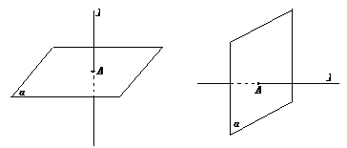

(与横边垂直) (与纵边垂直)
2.定义中的“任意一条”与“所有直线”等同,但与“无数条直线不同”;
3.直线与平面垂直是直线和平面相交的特殊形式;
4.由定义知:线面垂直,则线线垂直;
5.过一点和已知平面垂直的直线只有一条;
过一点和已知直线垂直的平面只有一个.

知识点强化训练1：
如果两条平行线中的一条垂直于一个平面,则另一条也垂直于这个平面
($a\text{//}b,a⊥α⇒b⊥α$)

重点2 直线和平面垂直的判定定理
如果一条直线和一个平面内的两条相交直线垂直,那么这条直线就垂直于这个平面.
——线线垂直,则线面垂直
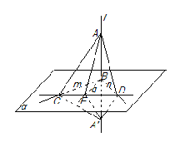

1.符号语言:
$$\begin{aligned}m⊂α,n⊂α, \\ m∩n=B,l⊥m, \\ l⊥n⇒l⊥α\end{aligned}$$

2.证明过程见书$P$

知识点题型分类解析

题型一.概念的理解与运用
1.有下列四个命题:
①如果一条直线垂直于一个平面内的无数条直线,那么这条直线和这个平面垂直;
②如果一条直线垂直于一个平面内的两条直线,那么这条直线和这个平面垂直;
③如果一条直线不垂直于一个平面,那么这条直线就不垂直于这个平面内的任何直线;
④如果一条直线垂直于一个平面,那么这条直线有可能不垂直于这个平面内的某条直线.
其中,错误命题的序号是
2.下列条件,能使直线$m⊥\text{平面}α$的是( )
$$\begin{aligned}A\text{.}m⊥\text{b,m}⊥\text{c,b}⊥α\text{,c}⊥α; \\ B\text{.}m⊥\text{b,b//}α; \\ C\text{.}m∩b=\text{A,b}⊥α; \\ D\text{.}\text{m//b,b}⊥α\end{aligned}$$
3.若两直线$l_{1}{与l}_{2}$异面,则过$l_{1}$且与$l_{2}$垂直的平面( )
A.有且仅有一个; B.若存在,则唯一;
C.可能有无数个; D.不存在
4. (2005福建卷)已知直线m、n与平面α、β，
给出下列三个命题：
①若m∥α，n∥α，则m∥n；
②若m∥α，n⊥α，则n⊥m；
③若m⊥α，m∥β，则α⊥β．
其中真命题的个数是 ( )
A.0 B.1 C.2 D.3
5.(2005湖南卷)已知平面$α,β$和直线m,给
出条件：①$m\text{//}α$；②$m⊥α$；③$m⊂α$；
④$α⊥β$；⑤$α\text{//}β$.
（i）当满足条件 ③⑤ 时，有$m\text{//}β$；（ii）当满足条件 ②⑤ 时，有$m⊥β$.
（填所选条件的序号）
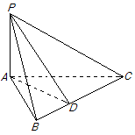
6.如图BC是Rt△ABC的
斜边,AP⊥平面ABC,
连结PB,PC,作
PD⊥BC于D,连结
AD,则图中共有直角
三角形 个

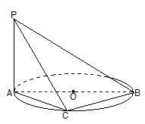
7.如图AB是圆O的
直径,C是异于A,B
的圆周上的任意一
点,PA垂直于圆O
所在的平面,则BC
与PC .
【变式】
在原题的基础上,加上条件:
过A点作AE⊥PC于E,AF⊥PB于F.
(1)求证:AE⊥平面PBC;
(2)求证:EF⊥PB;
(3)这个图形中有多少个线面垂直关系?
(4个线面垂直关系:PA⊥平面ABC,PB⊥平面AEF, AE⊥平面PBC BC⊥平面PAC)

题型二.直线与平面垂直的证明
【解题思路】
①.利用线面垂直的定义:一直线垂直于平面内的任意一直线,这直线垂直于该平面.
②.用线面垂直的判定定理:一直线垂直于平面内的两相交直线,这直线与平面垂直.
③.证明线线(或线面)垂直,有时需多次运用线面垂直的定义和线面垂直的判定定理,实现线线垂直与线面垂直的相互转化.
④.利用空间向量知识证明:证明直线所对应的向量与平面的法向量平行.

1.设ABCD是空间四边形,AB=AD,CB=CD,求证:BD⊥AC

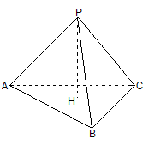
2.如图:已知P是△ABC
所在平面外一点,PA,
PB,PC两两互相垂直,
H是△ABC的垂心,
求证:PH⊥平面ABC

【变式】
如图:已知P是△ABC所在平面外一点,PA,
PB,PC两两互相垂直,H为垂足
(1)求证:H是△ABC的垂心;
(2)求证: △ABC也是锐角三角形
(3)当PA=PB=b,PA=$a$时,求P到平面ABC的距离.

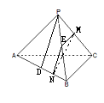3.如图: △ABC中,
∠B=${\text{90}}^{∘}$,P是△ABC
外一点,且PA=PB,
PB⊥BC,若M是PC
的中点,试确定AB上
点N的位置,使得MN⊥AB

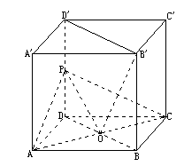

4.如图,在正方体
$$\text{ABCD}−A^{'}B^{'}C^{'}D^{'}$$
中,P为D$D^{'}$ 中点,O
为面ABCD的中心,
求证:$B^{'}$O⊥平面PAC

5. Rt△ABC所在平面外一点S,且SA=SB=SC,点D为斜边AC的中点.
- 求证:SD⊥平面ABC;
- 若AB=BC,求证:BD⊥平面SAC

